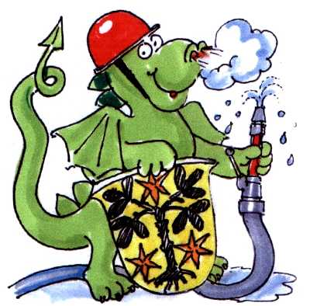 | - Grundschule -
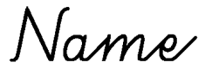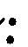________________________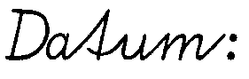____________
Welche Stoffe brennen ?

Beobachtungen:

Stoff (Material) | Brennt sehr gut: | Brennt gut: | Brennt nicht:
Metall/Nagel
Metall/Späne
Holzwürfel
Holzstäbchen
Wachs
Haare
Papier
Sand
Wasser
Spiritus
Benzin

